
Министерство науки и высшего образования Российской Федерации
Федеральное государственное автономное образовательное учреждение высшего образования «Уральский федеральный университет имени первого Президента России Б.Н. Ельцина» (УрФУ)
Физико-технологический институт
Кафедра «Технической физики»

Оценка

Преподаватель

Кашин И.В.

ЭКСТРАПОЛЯЦИЯ ВРЕМЕННОГО РЯДА СТОИМОСТИ АКЦИЙ МЕТОДОМ ПРОСТОГО ПЕРЦЕПТРОНА С АНАЛИТИЧЕСКИМ ГРАДИЕНТНЫМ СПУСКОМ

ОТЧЕТ
по лабораторной работе №3

Студент | Черняков Матвей Сергеевич | ФИО студента

Специальность (направление подготовки)
09.03.02 Информационные системы и технологии

Группа | Фт-420008

Екатеринбург
2026
ОГЛАВЛЕНИЕ

ОПИСАНИЕ ЗАДАЧИ 3
МЕТОДИКА РАССЧЕТА 5
РЕАЛИЗАЦИЯ АЛГОРИТМА 7
РЕШЕНИЕ ЗАДАЧИ 10
РЕЗУЛЬТАТЫ ЭКСПЕРИМЕНТОВ 12
ПРИЛОЖЕНИЕ А – ЛИСТИНГ КОДА 17
ПРИЛОЖЕНИЕ Б – ВЫВОД В КОНСОЛЬ 33

ОПИСАНИЕ ЗАДАЧИ

Цель работы:
Разработка простого перцептрона (однослойной нейронной сети) для аппроксимации и экстраполяции временного ряда котировок акций Heineken NV. Обучение производится аналитическим градиентным спуском с вычислением градиента целевой функции по формулам, выведенным на лекции. Дополнительно проводится сравнение аналитического и численного способов вычисления градиента, а также исследование влияния параметров (скорость обучения λ, инициализация весов, размер скользящего окна и кодировка данных) на качество результата.
Исходные данные:
Временной ряд цен закрытия акций Heineken NV (250 торговых дней). Данные нормируются в диапазон [δ, 1−δ], где δ = 0.05, для корректной работы сигмоидной функции активации. Нормировка не на точные 0 и 1, а с отступом δ, необходима, потому что сигмоида достигает значений 0 и 1 только при аргументе ±∞, что делает обучение невозможным на границах диапазона.
Архитектура нейронной сети:
Используется простой перцептрон – два нейронных слоя (входной и выходной), соединённых матрицей весов W. Входной слой содержит N_in нейронов + 1 нейрон смещения (bias, всегда равен 1). Выходной слой содержит N_out нейронов с сигмоидной функцией активации. Матрица весов W имеет размер (N_in + 1) × N_out.
При N_in = 12, N_out = 6 это 13 × 6 = 78 обучаемых параметров.
Формирование датасета (скользящее окно с перекрёстными точками):
Временной ряд разбивается на обучающие примеры методом скользящего окна. Каждый элемент датасета d содержит:
- Входной вектор x_i – N_in последовательных точек ряда (например, точки 1–12);
- Эталонный вектор t_j – N_out точек, начиная с позиции (N_in − N_cross) (например, точки 10–15).
Перекрёстные точки (N_cross = 3) – это точки, которые одновременно присутствуют и на входе, и на выходе. Они служат подсказкой для сети, что входной и выходной потоки – это один непрерывный временной ряд. Окно сдвигается на 1 позицию вправо, формируя D элементов датасета.
Прямой проход (forward pass):
Шаг 1. Суммарный сигнал на j-м нейроне выходного слоя:
$$S_{j}^{d}= Σ_{i}x_{i}^{d}· W_{ij}+ 1 · W_{bias,j}$$
Шаг 2. Выходное значение через функцию активации (сигмоиду):
$$x_{j}^{d}= f\left(S_{j}^{d}\right)$$
Целевая функция:
Ошибка на одном элементе датасета d:
$$ε_{d}= Σ_{j}{\left(x_{j}^{d}- t_{j}^{d}\right)}^{2}$$
Полная целевая функция (сумма по всем элементам датасета):
$$E\left(\left\{W_{ij}\right\}\right)= Σ_{d}ε_{d}$$

МЕТОДИКА РАССЧЕТА

В работе реализовано и сравнивается два способа вычисления градиента целевой функции для градиентного спуска.
Способ 1: Аналитический градиент
Градиент вычисляется по формулам, выведенным на лекции. Для простого перцептрона (два слоя) вывод даёт компактную формулу:
$$\frac{∂ε_{d}}{∂W_{ij}}= 2 · \left(x_{j}^{d}- t_{j}^{d}\right)· f^{'}\left(S_{j}^{d}\right)· x_{i}^{d}$$
где f'(S) – производная сигмоиды: $f'(S) = f(S) · (1 - f(S)).$
Множитель 2 возникает из производной квадрата (x − t)². Множитель $\left(x_{j}^{d}- t_{j}^{d}\right)$ – разница между выходом сети и эталоном. Множитель $f^{'}\left(S_{j}^{d}\right)$ –производная функции активации, показывающая «чувствительность» нейрона. Множитель x_i^d – входной сигнал, определяющий вклад конкретного входного нейрона.
Полный градиент по всему датасету:
$$\frac{∂E}{∂W_{ij}}=Σ_{d}\frac{∂ε_{d}}{∂W_{ij}}$$
Ключевое свойство простого перцептрона: каждый вес W_ij влияет только на один выходной нейрон j, поэтому сумма по j коллапсирует, и производная считается без перебора всех нейронов выходного слоя.
Способ 2: Численный градиент (центральные конечные разности)
Для проверки корректности аналитической формулы реализован численный градиент:
$$\frac{∂E}{∂W_{ij}}≈\frac{E\left(W_{ij}+ h\right)- E\left(W_{ij}- h\right)}{2h}$$
где h = 10⁻⁵. Для каждого из 78 весов выполняется два прямых прогона сети. Метод значительно медленнее (78 × 2 = 156 прогонов на одну итерацию vs 1 прогон для аналитического), но служит эталоном для верификации.

Шаг градиентного спуска:
$$W_{ij}^{'}= W_{ij}- λ ·\frac{∂E}{∂W_{ij}}$$
где λ — скорость обучения (learning rate). Для защиты от взрыва градиента применяется gradient clipping: если ||grad|| > 100, градиент масштабируется до нормы 100.

РЕАЛИЗАЦИЯ АЛГОРИТМА

Целевая функция и прямой проход.
SimplePerceptron.forward(X_input) – реализует прямой проход. Добавляет нейрон смещения (bias = 1) к входному вектору, умножает на матрицу весов W (размер (N_in+1)×N_out), применяет сигмоиду к суммарным сигналам. Возвращает три объекта: выход X_out, суммарные сигналы S (до активации), расширенный вход X_aug (с bias).
SimplePerceptron.compute_error(X_input, T) – целевая функция E = Σ_d Σ_j (x_j^d − t_j^d)². Принимает матрицу входов и матрицу эталонов, выполняет прямой проход, вычисляет поэлементную разницу, возводит в квадрат и суммирует.
Функции вычисления градиента.
SimplePerceptron.compute_gradient_analytical(X_input, T) – вычисляет точный аналитический градиент ∂E/∂W_ij по формуле, выведенной на лекции. Выполняет один прямой проход, затем вычисляет: diff = X_out − T (ошибка), f_prime = sigmoid_derivative(S) (чувствительность), delta = 2·diff·f_prime, и итоговый градиент grad_W = X_aug^T · delta. Матричная запись позволяет обработать весь датасет за одну операцию.
SimplePerceptron.compute_gradient_numerical(X_input, T, h) – вычисляет приближённый численный градиент методом центральных конечных разностей. Для каждого элемента W_ij: отклоняет вес на +h и −h, считает E в обеих точках, находит разностную производную. Используется для верификации аналитического градиента.
Процедура обучения.
SimplePerceptron.train(X_input, T, lr, max_iter, method) – основной цикл градиентного спуска. На каждой итерации: вычисляет градиент (аналитический или численный), применяет gradient clipping (ограничение нормы градиента до 100), обновляет веса W' = W − λ·grad, вычисляет ошибку E. Остановка по достижении max_iter или при ||grad|| < tol.
SimplePerceptron.init_weights(method) – инициализация весов.
Формирование датасета и кодировка.
build_dataset(series, n_in, n_out, n_cross) – создаёт обучающие пары (вход, эталон) из временного ряда. Скользящее окно с шагом 1 и перекрёстными точками. Для 250 точек при n_in=12, n_out=6, n_cross=3 формируется 211 обучающих примеров.
normalize(data, delta) / denormalize(normed, params) – нормировка и обратная нормировка. Диапазон [δ, 1−δ] = [0.05, 0.95] выбран для того, чтобы рабочий диапазон сигмоиды был в зоне адекватной крутизны производной.
Прогнозирование и оценка.
forecast_future(perceptron, last_window, n_steps, ...) – итеративный прогноз в будущее. На каждом шаге подаёт последние N_in точек, получает N_out, отбрасывает N_cross перекрёстных, добавляет (N_out−N_cross) новых точек к ряду.
reconstruct_series(perceptron, y_norm, ...) – восстанавливает временной ряд из предсказаний перцептрона. Для каждой позиции ряда усредняет все предсказания из перекрывающихся окон.
Визуализация.
plot_all_results(...) – комплексная функция визуализации. Создаёт 7 графиков: исходный ряд с границей train/test, нормированный ряд, сходимость обоих методов, воспроизведение аналитическим градиентом, воспроизведение численным градиентом, прогноз в будущее, ретроспективная проверка (прогноз на 10% vs реальные данные).
plot_weights_heatmap(perceptron, n_in) – тепловая карта матрицы весов с числовыми значениями в ячейках и пояснениями осей.
plot_gradient_check(perceptron, X_input, T) – визуальная верификация градиента: три карты (аналитический, численный, разница).
main() – главная функция. Загружает данные Heineken NV, нормирует, формирует датасет, обучает перцептрон аналитическим и численным градиентом. Проводит эксперименты с λ (0.001–0.5), инициализацией (random, small_random, zeros), кодировкой (различные n_in, n_out, n_cross). Строит прогноз на +10%, вычисляет метрики, сохраняет графики и результаты.

РЕШЕНИЕ ЗАДАЧИ

Программа состоит из следующих основных компонентов:
Функция активации и её производная.
sigmoid(x) – сигмоида 1/(1+exp(−x)) с ограничением аргумента в [−500, 500] для числовой стабильности. sigmoid_derivative(x) — производная f'(s) = f(s)·(1−f(s)), необходимая для аналитического градиента.
Класс SimplePerceptron.
Основной класс, инкапсулирующий архитектуру и обучение перцептрона:
- init_weights(method) – инициализация матрицы весов. Поддерживаются методы: 'random' (равномерное распределение), 'xavier' (с учётом размеров слоёв), 'small_random' (малые значения), 'zeros' (нулевые);
- forward(X_input) – прямой проход: добавление bias, умножение на W, применение сигмоиды. Возвращает выход, суммарные сигналы S и расширенный вход X_aug;
- compute_error(X_input, T) – вычисление целевой функции E = Σ_d Σ_j (x_j^d − t_j^d)²;
- compute_gradient_analytical(X_input, T) – аналитический градиент по формуле с лекции. Реализован матрично: delta = 2·(X_out − T)·f'(S), grad_W = X_aug^T · delta;
- compute_gradient_numerical(X_input, T) – численный градиент методом центральных разностей, для верификации;
- train(X_input, T, lr, max_iter, method) – основной цикл обучения с gradient clipping и логированием;
Формирование датасета.
Функция build_dataset(series, n_in, n_out, n_cross) реализует скользящее окно с перекрёстными точками. Общая длина окна = n_in + n_out − n_cross. Сдвиг на 1 позицию даёт D = len(series) − window + 1 элементов.

Нормировка данных.
normalize(data, delta) – нормировка в [δ, 1−δ] по формуле: normed = δ + (1−2δ)·(data−min)/(max−min). denormalize(normed, params) — обратная операция для интерпретации результатов.
Прогнозирование.
forecast_future() – итеративный прогноз: берутся последние N_in точек, предсказываются N_out, из них N_cross перекрёстных отбрасываются, оставшиеся (N_out − N_cross) новых точек добавляются к ряду. Процесс повторяется до набора нужного количества точек.

РЕЗУЛЬТАТЫ ЭКСПЕРИМЕНТОВ

Эксперимент проводился на данных Heineken NV (250 точек, диапазон цен 33.04–46.49 €).

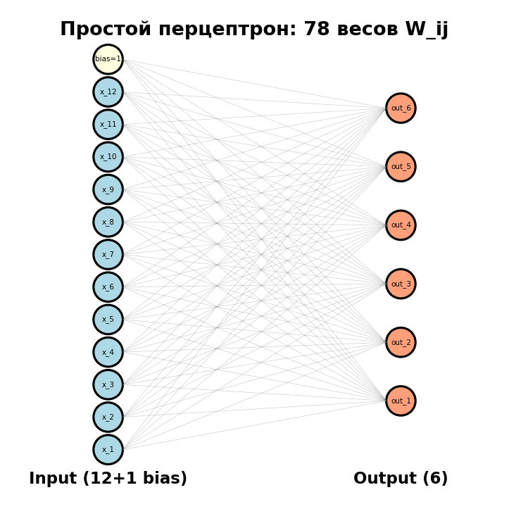
Рисунок 1 – Схема перцептрона

Максимальная абсолютная разница между аналитическим и численным градиентом составила 3.32·10⁻¹¹, относительная разница – 7.77·10⁻¹⁰.
- Аналитический градиент (10000 итераций, λ=0.01): финальная ошибка E = 3.02, RMSE = 0.049 (в нормированных координатах).
- Численный градиент (1000 итераций, λ=0.01): финальная ошибка E = 3.80.
Аналитический метод сходится быстрее и точнее за счёт точных производных.
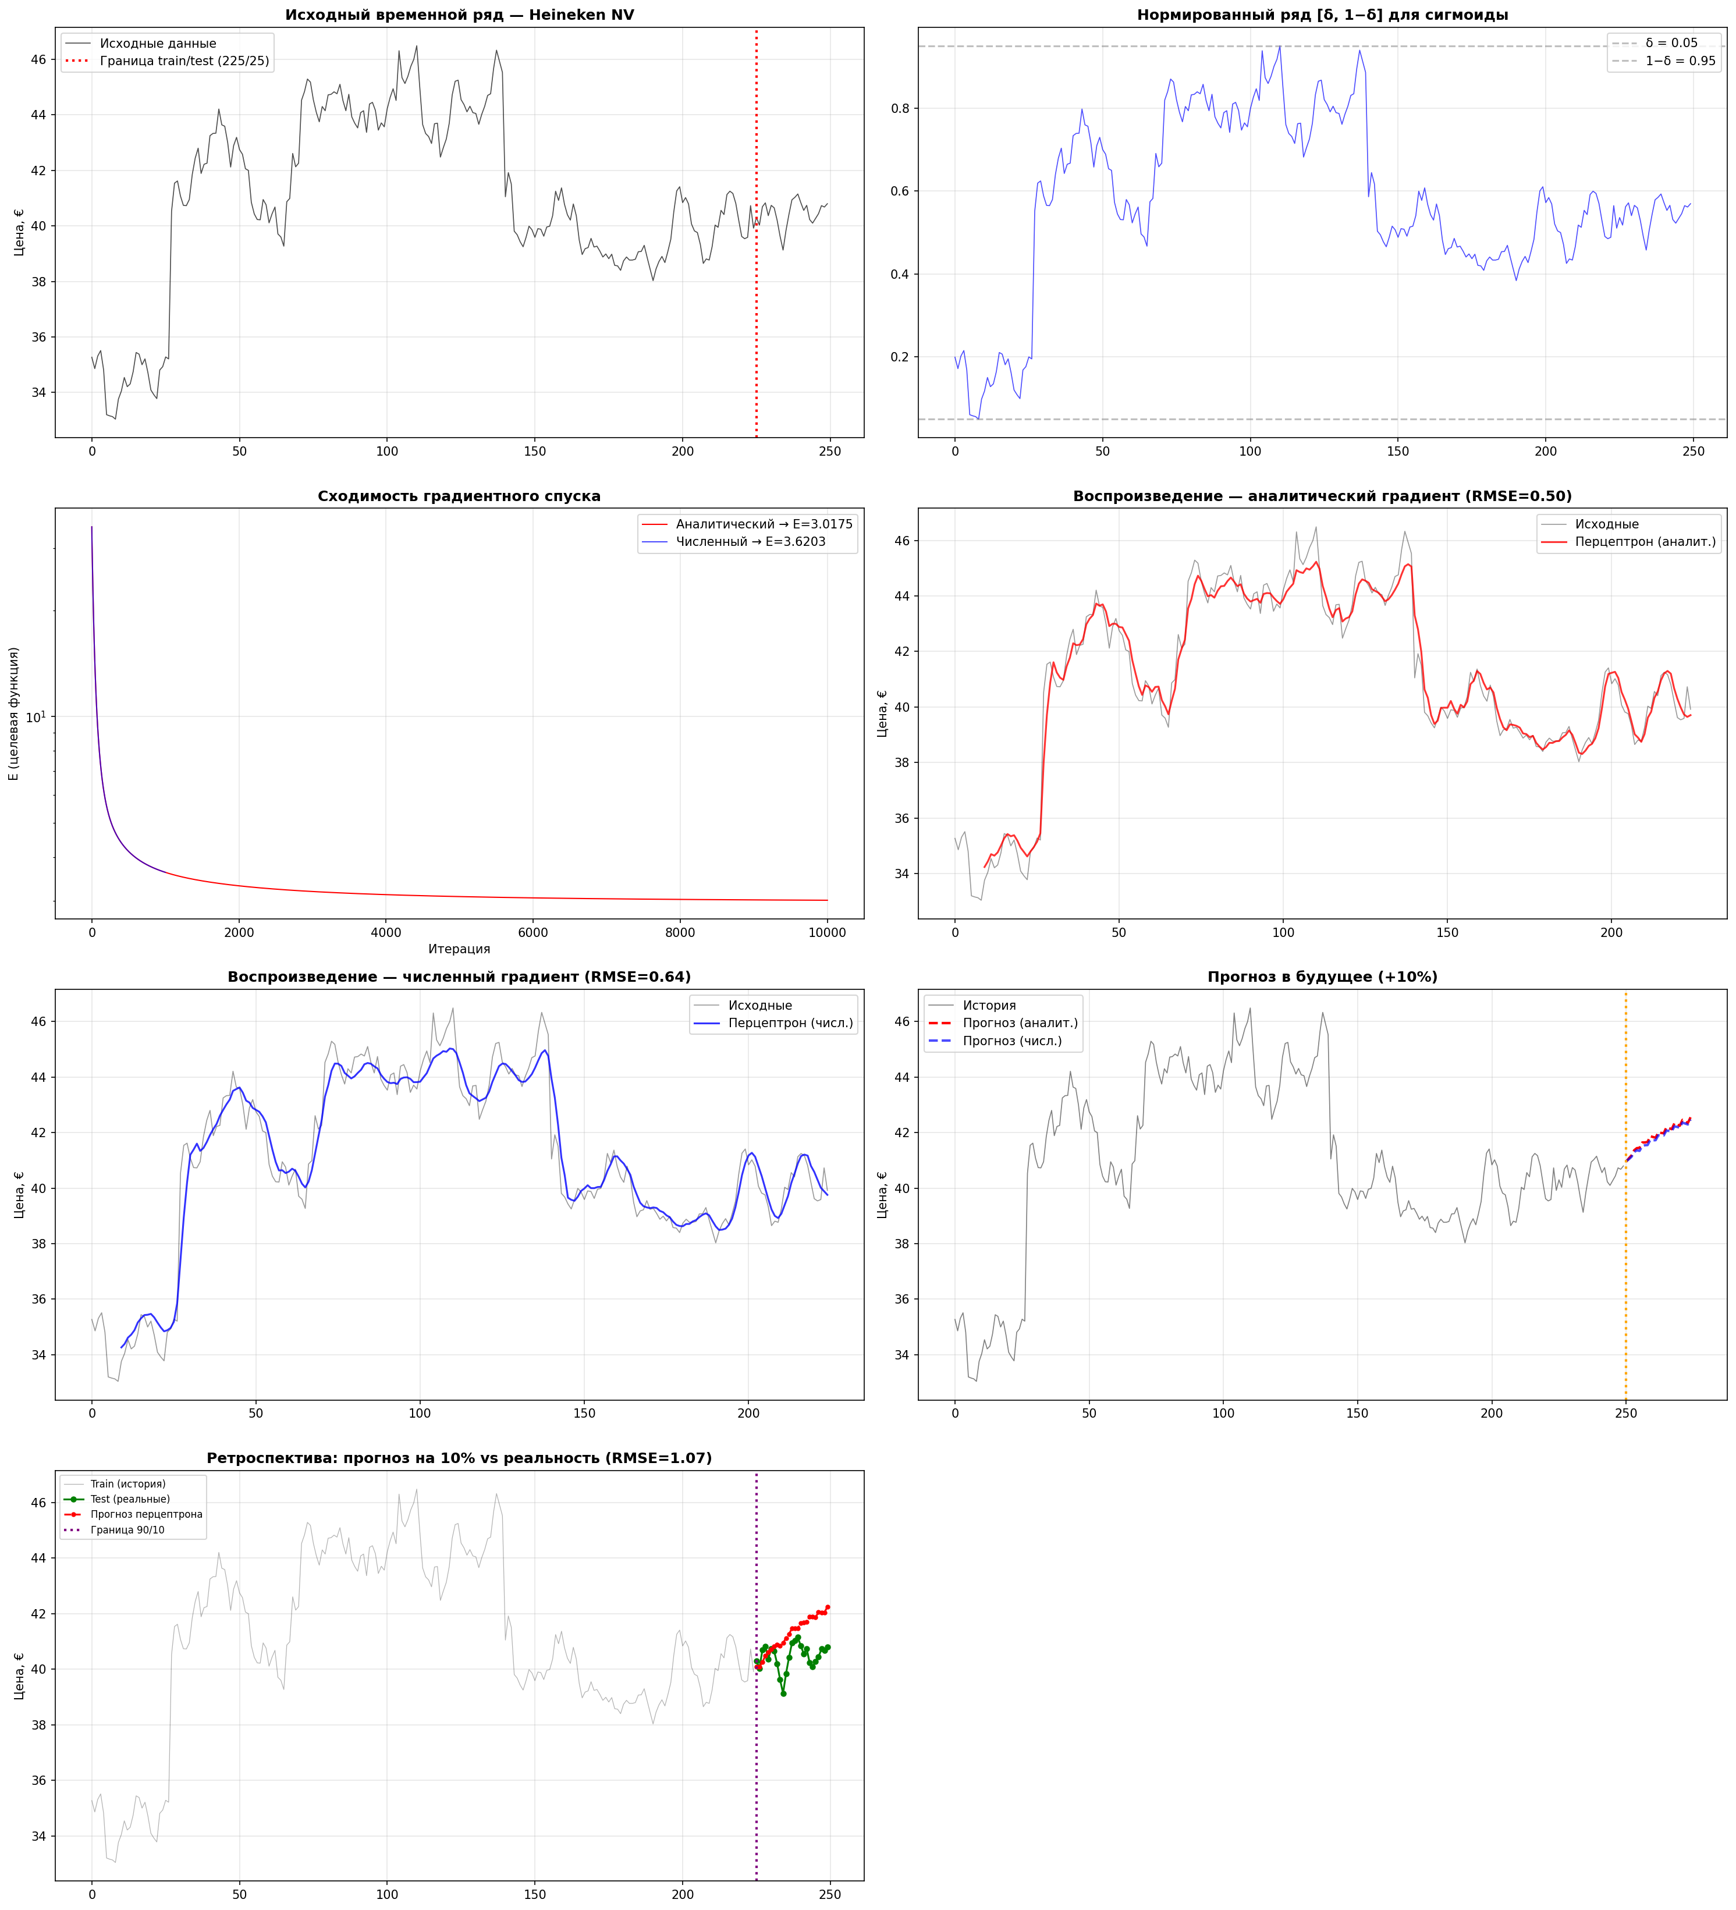
Рисунок 2 – Графики

При этом матрица весов выглядит следующим образом:

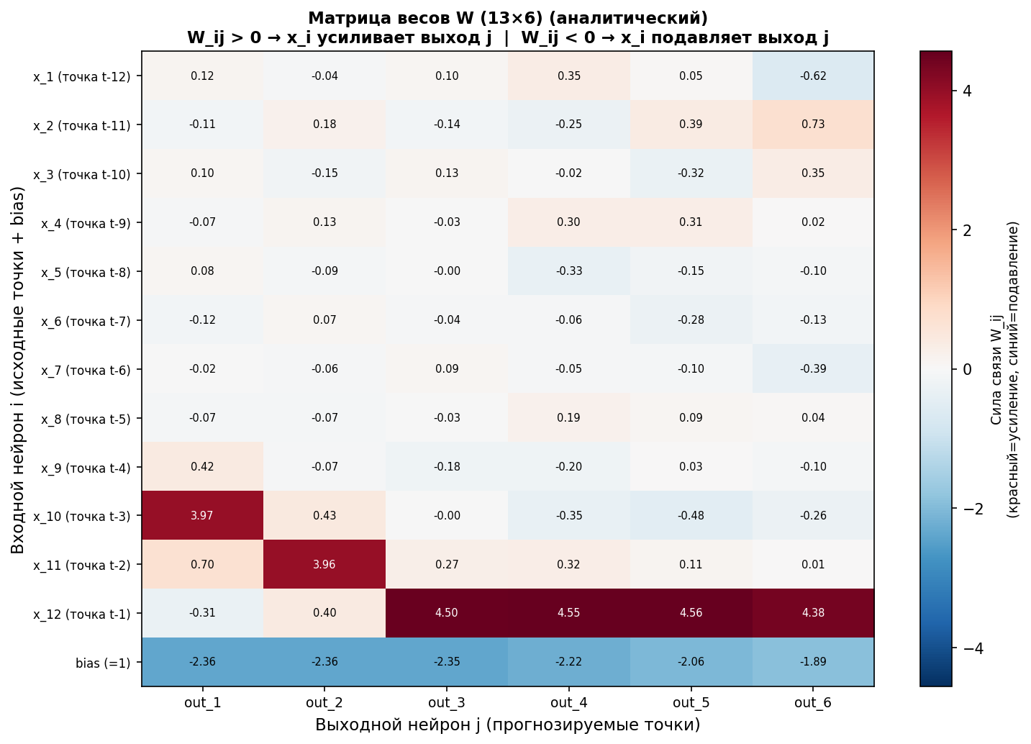
Рисунок 3 – Матрица весов

Эксперименты с инициализацией весов:
- random → E = 3.10;
- small_random → E = 3.09;
- zeros → E = 3.09.
Для простого перцептрона инициализация не оказывает значительного влияния – все методы сходятся к близким значениям.

Эксперименты с λ:
- λ = 0.001 → E = 4.41 (медленная сходимость, не успевает за 5000 итераций);
- λ = 0.005 → E = 3.28;
- λ = 0.01 → E = 3.10 (оптимальное значение);
- λ = 0.05 → E = 48.82 (начинает расходиться);
- λ = 0.1 → E = 98.72;
- λ = 0.5 → E = 288.49 (полная расходимость).
Оптимальная скорость обучения λ = 0.01 обеспечивает баланс между скоростью сходимости и стабильностью.

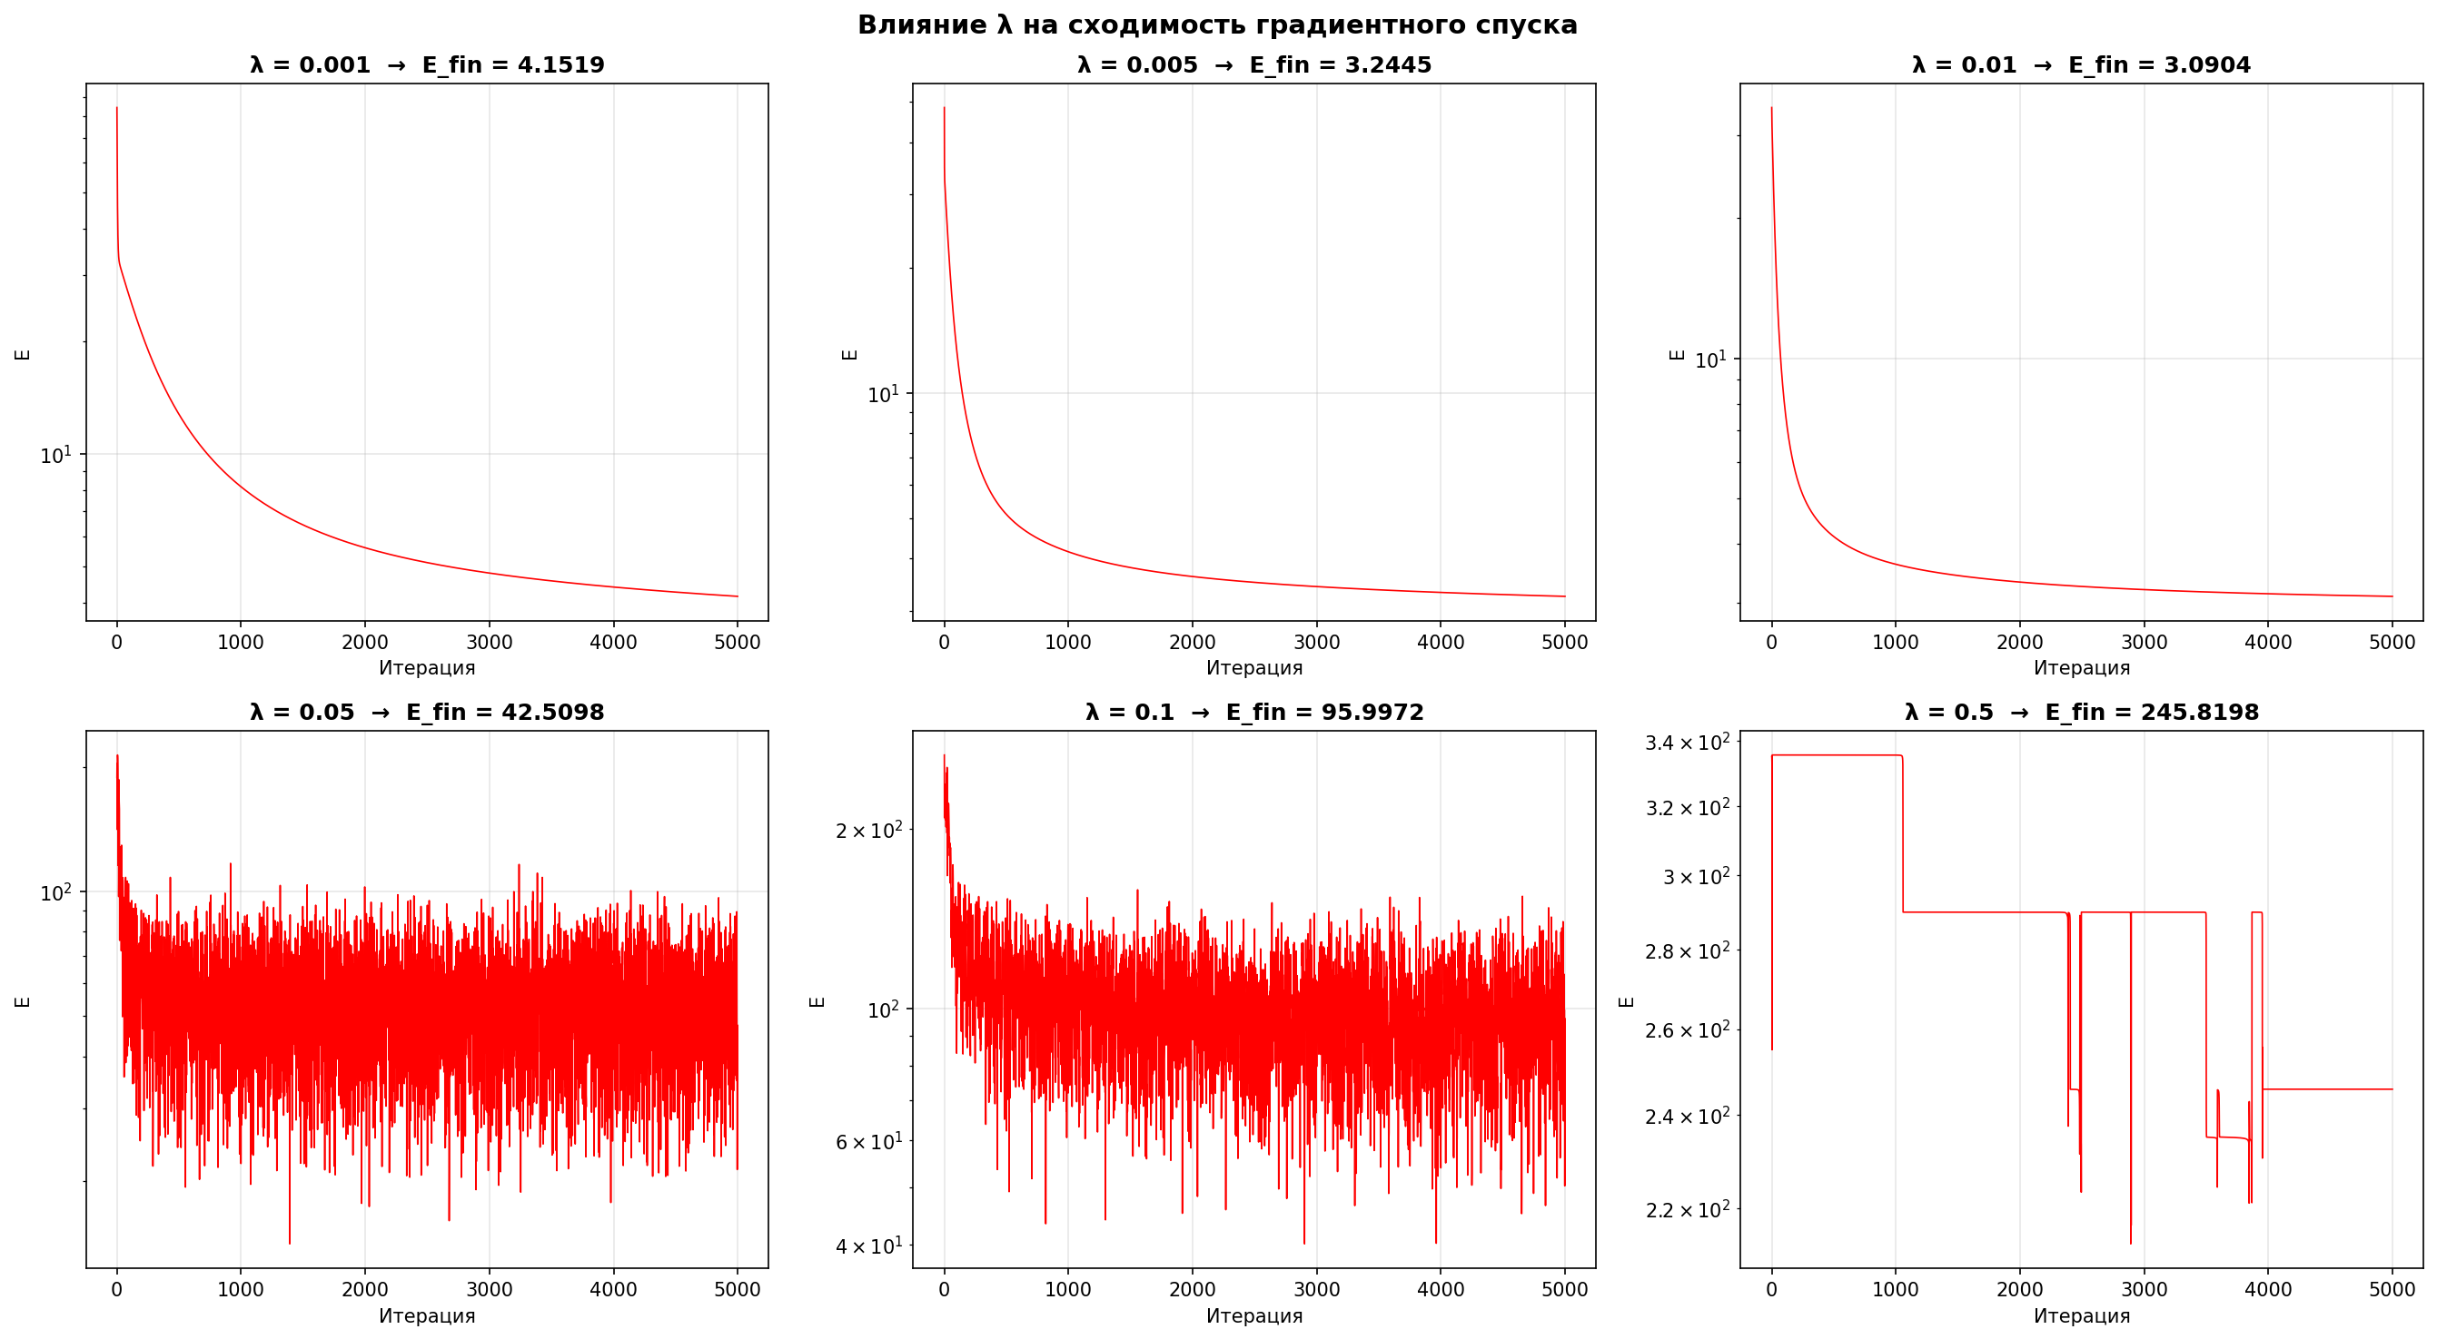
Рисунок 3 – Сравнение λ

Эксперименты с кодировкой (размер окна):
- n_in=10, n_out=5, n_cross=3 (55 парам.) → E/D = 0.0079;
- n_in=12, n_out=6, n_cross=3 (78 парам.) → E/D = 0.0147;
- n_in=15, n_out=5, n_cross=3 (80 парам.) → E/D = 0.0077;
- n_in=15, n_out=8, n_cross=4 (128 парам.) → E/D = 0.0238;
- n_in=20, n_out=10, n_cross=5 (210 парам.) → E/D = 0.0342.
Меньшее количество выходных нейронов даёт лучшее качество на элемент датасета. Увеличение числа параметров при фиксированном объёме данных ухудшает результат.
Перцептрон обучен на первых 90% данных (225 точек). Прогноз на оставшиеся 10% (25 точек) сравнивается с реальными ценами. Аналитический метод: диапазон 40.96–42.81 €. Численный метод: диапазон 41.00–42.76 €. Оба метода дают согласованный прогноз, что свидетельствует об устойчивости обученной модели.
Выводы: Аналитический градиент значительно эффективнее численного: он точнее и в ~150 раз быстрее. Простой перцептрон способен аппроксимировать временной ряд акций с хорошей точностью. Перекрёстные точки в скользящем окне обеспечивают непрерывность прогноза. Оптимальная скорость обучения λ = 0.01 – при больших значениях градиентный спуск расходится. Кодировка данных (нормировка в [δ, 1−δ] и размер окна) оказывает ключевое влияние на качество.

ПРИЛОЖЕНИЕ А – ЛИСТИНГ КОДА

import os
import numpy as np
import pandas as pd
import matplotlib.pyplot as plt
import warnings
import json
warnings.filterwarnings('ignore')
plt.rcParams['font.family'] = 'DejaVu Sans'
plt.rcParams['figure.figsize'] = (16, 12)
plt.rcParams['font.size'] = 10
# ============================================================
# 1. Функция активации и её производная
# ============================================================
def sigmoid(x):
"""Сигмоида: f(s) = 1 / (1 + exp(-s))"""
x_clip = np.clip(x, -500, 500)
return 1.0 / (1.0 + np.exp(-x_clip))
def sigmoid_derivative(x):
"""Производная сигмоиды: f'(s) = f(s) · (1 − f(s))"""
s = sigmoid(x)
return s * (1.0 - s)
# ============================================================
# 2. Класс простого перцептрона
# ============================================================
class SimplePerceptron:
"""
Простой перцептрон (два слоя: input → output).
Архитектура:
- Входной слой: N_in нейронов + 1 нейрон смещения (bias = 1)
- Выходной слой: N_out нейронов с сигмоидной активацией
- Матрица весов W: размер (N_in + 1) × N_out
Прямой проход:
S_j = Σ_i x_i · W_ij (включая bias)
output_j = sigmoid(S_j)
Аналитический градиент (формула с доски):
∂ε_d / ∂W_ij = (x_j^d − t_j^d) · f'(S_j^d) · x_i^d
"""
def __init__(self, n_input, n_output):
self.n_input = n_input # без bias
self.n_output = n_output
# Матрица весов: (n_input + 1) x n_output (+1 для bias)
self.W = None
self.history_E = [] # история целевой функции E
def init_weights(self, method='random', scale=0.5):
"""
Инициализация весов.
method: 'random' — случайные, 'zeros' — нули, 'xavier' — Xavier
"""
n_in = self.n_input + 1 # +1 для bias
n_out = self.n_output
if method == 'random':
self.W = np.random.uniform(-scale, scale, (n_in, n_out))
elif method == 'zeros':
self.W = np.zeros((n_in, n_out))
elif method == 'xavier':
limit = np.sqrt(6.0 / (n_in + n_out))
self.W = np.random.uniform(-limit, limit, (n_in, n_out))
elif method == 'small_random':
self.W = np.random.uniform(-0.1, 0.1, (n_in, n_out))
return self.W.copy()
def forward(self, X_input):
"""
Прямой проход через перцептрон.
X_input: массив (N_samples, N_in) — входные данные (без bias)
Возвращает:
X_out — выход перцептрона (N_samples, N_out)
S — суммарные сигналы до активации (N_samples, N_out)
X_aug — входы с добавленным bias (N_samples, N_in + 1)
"""
N = X_input.shape[0]
# Добавляем нейрон смещения (bias = 1)
bias = np.ones((N, 1))
X_aug = np.hstack([X_input, bias]) # (N, N_in + 1)
# S_j = Σ_i x_i · W_ij
S = X_aug @ self.W # (N, N_out)
# x_j = f(S_j)
X_out = sigmoid(S) # (N, N_out)
return X_out, S, X_aug
def compute_error(self, X_input, T):
"""
Целевая функция: E = Σ_d Σ_j (x_j^d − t_j^d)²
X_input: (D, N_in) — входы
T: (D, N_out) — эталоны
"""
X_out, _, _ = self.forward(X_input)
eps_d = np.sum((X_out - T) ** 2, axis=1) # ε_d для каждого d
E = np.sum(eps_d)
return E
def compute_gradient_analytical(self, X_input, T):
"""
Аналитический градиент ∂E/∂W_ij.
Формула с доски:
∂ε_d/∂W_ij = (x_j^d − t_j^d) · f'(S_j^d) · x_i^d
∂E/∂W_ij = Σ_d ∂ε_d/∂W_ij
Возвращает: матрицу градиентов той же формы, что W
"""
X_out, S, X_aug = self.forward(X_input) # прямой прогон
# (x_j^d − t_j^d)
diff = X_out - T # (D, N_out)
# f'(S_j^d) — производная сигмоиды
f_prime = sigmoid_derivative(S) # (D, N_out)
# δ_j^d = 2 · (x_j^d − t_j^d) · f'(S_j^d) (множитель 2 от производной квадрата)
delta = 2.0 * diff * f_prime # (D, N_out)
# ∂E/∂W_ij = Σ_d x_i^d · δ_j^d
grad_W = X_aug.T @ delta # (N_in + 1, N_out)
return grad_W
def compute_gradient_numerical(self, X_input, T, h=1e-5):
"""
Численный градиент (центральные разности) — для проверки.
"""
grad_W = np.zeros_like(self.W)
for i in range(self.W.shape[0]):
for j in range(self.W.shape[1]):
self.W[i, j] += h
E_plus = self.compute_error(X_input, T)
self.W[i, j] -= 2 * h
E_minus = self.compute_error(X_input, T)
self.W[i, j] += h # восстановить
grad_W[i, j] = (E_plus - E_minus) / (2 * h)
return grad_W
def train(self, X_input, T, lr=0.1, max_iter=5000, tol=1e-8,
verbose=True, method='analytical'):
"""
Обучение градиентным спуском.
W' = W - λ · ∂E/∂W
method: 'analytical' или 'numerical'
"""
self.history_E = []
for it in range(max_iter):
# Вычисление градиента
if method == 'analytical':
grad = self.compute_gradient_analytical(X_input, T)
else:
grad = self.compute_gradient_numerical(X_input, T)
# Gradient clipping
grad_norm = np.linalg.norm(grad)
if grad_norm > 100:
grad = grad * (100.0 / grad_norm)
# Шаг градиентного спуска
self.W -= lr * grad
# Ошибка
E = self.compute_error(X_input, T)
self.history_E.append(E)
if verbose and (it % 1000 == 0 or it == max_iter - 1):
print(f" Итерация {it:5d}: E = {E:.6f}, ||grad|| = {grad_norm:.4e}")
# Критерий остановки
if grad_norm < tol:
if verbose:
print(f" Сходимость на итерации {it} (||grad|| < {tol})")
break
return E
def predict(self, X_input):
"""Предсказание (прямой проход)."""
X_out, _, _ = self.forward(X_input)
return X_out
# ============================================================
# 3. Формирование датасета из временного ряда
# ============================================================
def build_dataset(series, n_in=10, n_out=5, n_cross=3):
"""
Скользящее окно с перекрёстными точками.
Пример для n_in=10, n_out=5, n_cross=3:
Входные точки: [0..9] (10 штук)
Выходные точки: [7..11] (5 штук, перекрытие 8,9,10 — 3 точки)
Каждый элемент датасета (d):
x_i = series[start : start + n_in]
t_j = series[start + n_in - n_cross : start + n_in - n_cross + n_out]
Окно сдвигается на 1 позицию вправо.
"""
window_total = n_in + n_out - n_cross
D = len(series) - window_total + 1
if D <= 0:
raise ValueError(
f"Ряд слишком короткий ({len(series)}) для окна {window_total}")
X_data = np.zeros((D, n_in))
T_data = np.zeros((D, n_out))
for d in range(D):
X_data[d, :] = series[d: d + n_in]
out_start = d + n_in - n_cross
T_data[d, :] = series[out_start: out_start + n_out]
return X_data, T_data
# ============================================================
# 4. Нормировка данных
# ============================================================
def normalize(data, delta=0.05):
"""
Нормировка на [δ, 1−δ] для корректной работы сигмоиды.
Возвращает нормированные данные и параметры (min, max, delta).
"""
dmin = np.min(data)
dmax = np.max(data)
rng = dmax - dmin
if rng < 1e-12:
rng = 1.0
normed = delta + (1.0 - 2 * delta) * (data - dmin) / rng
return normed, (dmin, dmax, delta)
def denormalize(normed, params):
"""Обратная нормировка."""
dmin, dmax, delta = params
rng = dmax - dmin
if rng < 1e-12:
rng = 1.0
return dmin + (normed - delta) / (1.0 - 2 * delta) * rng
# ============================================================
# 5. Загрузка данных
# ============================================================
def load_data(filepath=None):
"""Загрузка CSV (Heineken NV Stock Price History) или генерация синтетических данных."""
if filepath and os.path.exists(filepath):
try:
df = pd.read_csv(filepath)
# Ищем колонку с ценой
col = [c for c in df.columns if 'Price' in c or 'Close' in c or 'close' in c]
if col:
raw = df[col[0]]
else:
raw = df.iloc[:, 1]
# Очистка: убираем запятые, пробелы, конвертируем в float
y = pd.to_numeric(raw.astype(str).str.replace(',', '').str.strip('"').str.strip(),
errors='coerce').values
y = y[~np.isnan(y)]
# Разворачиваем: CSV идёт от новых к старым, а нам нужно от старых к новым
y = y[::-1]
print(f" Загружено из {filepath}: {len(y)} точек")
print(f" Первая цена (старая): {y[0]:.2f}, Последняя (новая): {y[-1]:.2f}")
return y
except Exception as e:
print(f" Ошибка загрузки: {e}")
# Синтетические данные (имитация акций)
print(" Генерация синтетических данных (имитация акций)...")
np.random.seed(42)
N = 300
t = np.linspace(0, 6 * np.pi, N)
y = (50 + 15 * np.sin(0.5 * t) + 7 * np.cos(1.3 * t)
+ 3 * np.sin(3.0 * t) + np.cumsum(np.random.normal(0, 0.3, N)))
return y
# ============================================================
# 6. Прогнозирование в будущее
# ============================================================
def forecast_future(perceptron, last_window, n_steps, n_in, n_out, n_cross):
"""
Итеративный прогноз: берём последние n_in точек, предсказываем n_out,
сдвигаем окно и повторяем.
"""
current = last_window.copy()
all_predictions = []
while len(all_predictions) < n_steps:
inp = current[-n_in:].reshape(1, -1)
pred = perceptron.predict(inp).flatten()
# Новые точки = выход минус перекрёстные (те, что уже есть)
new_points = pred[n_cross:]
all_predictions.extend(new_points.tolist())
# Сдвигаем окно
current = np.concatenate([current, new_points])
return np.array(all_predictions[:n_steps])
# ============================================================
# 7. Визуализация
# ============================================================
def reconstruct_series(perceptron, y_norm, n_total, n_in, n_out, n_cross, norm_params):
"""
Восстанавливает временной ряд из предсказаний перцептрона.
Для каждой позиции усредняет все предсказания, покрывающие эту точку.
"""
X_ds, T_ds = build_dataset(y_norm[:n_total], n_in, n_out, n_cross)
pred = perceptron.predict(X_ds)
reproduced = np.zeros(n_total)
counts = np.zeros(n_total)
for d in range(len(X_ds)):
out_start = d + n_in - n_cross
for j in range(n_out):
idx = out_start + j
if idx < n_total:
reproduced[idx] += denormalize(pred[d, j], norm_params)
counts[idx] += 1
mask = counts > 0
reproduced[mask] /= counts[mask]
reproduced[~mask] = np.nan
return reproduced
def plot_all_results(y_raw, y_norm, norm_params,
perceptron_ana, perceptron_num,
n_in, n_out, n_cross,
train_idx, y_forecast_ana, y_forecast_num):
"""Построение основных графиков (7 панелей, 4×2 без последней)."""
fig = plt.figure(figsize=(20, 22))
# --- Воспроизведённые ряды (нужны для нескольких графиков) ---
repr_ana = reconstruct_series(perceptron_ana, y_norm, train_idx,
n_in, n_out, n_cross, norm_params)
repr_num = reconstruct_series(perceptron_num, y_norm, train_idx,
n_in, n_out, n_cross, norm_params)
# ------- 1. Исходный ряд + граница train/test -------
ax1 = fig.add_subplot(4, 2, 1)
ax1.plot(y_raw, 'k-', linewidth=0.8, alpha=0.7, label='Исходные данные')
ax1.axvline(x=train_idx, color='red', linestyle=':', linewidth=2,
label=f'Граница train/test ({train_idx}/{len(y_raw)-train_idx})')
ax1.set_title('Исходный временной ряд — Heineken NV', fontweight='bold')
ax1.set_ylabel('Цена, €')
ax1.legend()
ax1.grid(True, alpha=0.3)
# ------- 2. Нормированный ряд [δ, 1−δ] -------
ax2 = fig.add_subplot(4, 2, 2)
ax2.plot(y_norm, 'b-', linewidth=0.8, alpha=0.7)
d = norm_params[2]
ax2.axhline(y=d, color='gray', linestyle='--', alpha=0.5, label=f'δ = {d}')
ax2.axhline(y=1 - d, color='gray', linestyle='--', alpha=0.5, label=f'1−δ = {1-d:.2f}')
ax2.set_title('Нормированный ряд [δ, 1−δ] для сигмоиды', fontweight='bold')
ax2.legend()
ax2.grid(True, alpha=0.3)
# ------- 3. Сходимость: оба метода на одном графике -------
ax3 = fig.add_subplot(4, 2, 3)
ax3.plot(perceptron_ana.history_E, 'r-', linewidth=1,
label=f'Аналитический → E={perceptron_ana.history_E[-1]:.4f}')
ax3.plot(perceptron_num.history_E, 'b-', linewidth=1, alpha=0.7,
label=f'Численный → E={perceptron_num.history_E[-1]:.4f}')
ax3.set_xlabel('Итерация')
ax3.set_ylabel('E (целевая функция)')
ax3.set_title('Сходимость градиентного спуска', fontweight='bold')
ax3.set_yscale('log')
ax3.legend()
ax3.grid(True, alpha=0.3)
# ------- 4. Воспроизведение: АНАЛИТИЧЕСКИЙ градиент -------
ax4 = fig.add_subplot(4, 2, 4)
ax4.plot(y_raw[:train_idx], 'k-', linewidth=0.8, alpha=0.4, label='Исходные')
ax4.plot(repr_ana, 'r-', linewidth=1.5, alpha=0.8, label='Перцептрон (аналит.)')
rmse_ana = np.sqrt(np.nanmean((repr_ana - y_raw[:train_idx]) ** 2))
ax4.set_title(f'Воспроизведение — аналитический градиент (RMSE={rmse_ana:.2f})',
fontweight='bold')
ax4.set_ylabel('Цена, €')
ax4.legend()
ax4.grid(True, alpha=0.3)
# ------- 5. Воспроизведение: ЧИСЛЕННЫЙ градиент -------
ax5 = fig.add_subplot(4, 2, 5)
ax5.plot(y_raw[:train_idx], 'k-', linewidth=0.8, alpha=0.4, label='Исходные')
ax5.plot(repr_num, 'b-', linewidth=1.5, alpha=0.8, label='Перцептрон (числ.)')
rmse_num = np.sqrt(np.nanmean((repr_num - y_raw[:train_idx]) ** 2))
ax5.set_title(f'Воспроизведение — численный градиент (RMSE={rmse_num:.2f})',
fontweight='bold')
ax5.set_ylabel('Цена, €')
ax5.legend()
ax5.grid(True, alpha=0.3)
# ------- 6. Прогноз в будущее (+10%) -------
ax6 = fig.add_subplot(4, 2, 6)
forecast_len = len(y_forecast_ana)
x_hist = np.arange(len(y_raw))
x_fore = np.arange(len(y_raw), len(y_raw) + forecast_len)
ax6.plot(x_hist, y_raw, 'k-', linewidth=0.8, alpha=0.5, label='История')
ax6.plot(x_fore, y_forecast_ana, 'r--', linewidth=2, label='Прогноз (аналит.)')
ax6.plot(x_fore, y_forecast_num, 'b--', linewidth=2, alpha=0.7, label='Прогноз (числ.)')
ax6.axvline(x=len(y_raw), color='orange', linestyle=':', linewidth=2)
ax6.set_title('Прогноз в будущее (+10%)', fontweight='bold')
ax6.set_ylabel('Цена, €')
ax6.legend()
ax6.grid(True, alpha=0.3)
# ------- 7. Ретроспектива: обучаем на 90%, проверяем на 10% -------
# Обучаем отдельный перцептрон на train, прогнозируем на test
ax7 = fig.add_subplot(4, 2, 7)
# Прогноз перцептрона (аналит.) вперёд от конца train
test_len = len(y_raw) - train_idx
retro_fore_norm = forecast_future(
perceptron_ana, y_norm[:train_idx], test_len, n_in, n_out, n_cross)
retro_fore = denormalize(retro_fore_norm, norm_params)
x_train_range = np.arange(train_idx)
x_test_range = np.arange(train_idx, len(y_raw))
ax7.plot(x_train_range, y_raw[:train_idx], 'k-', linewidth=0.6, alpha=0.3,
label='Train (история)')
ax7.plot(x_test_range, y_raw[train_idx:], 'go-', markersize=4, linewidth=1.5,
label='Test (реальные)')
ax7.plot(x_test_range[:len(retro_fore)], retro_fore[:test_len],
'r--o', markersize=3, linewidth=1.5, label='Прогноз перцептрона')
ax7.axvline(x=train_idx, color='purple', linestyle=':', linewidth=2,
label='Граница 90/10')
rmse_retro = np.sqrt(np.mean((retro_fore[:test_len] - y_raw[train_idx:]) ** 2))
ax7.set_title(f'Ретроспектива: прогноз на 10% vs реальность (RMSE={rmse_retro:.2f})',
fontweight='bold')
ax7.set_ylabel('Цена, €')
ax7.legend(fontsize=8)
ax7.grid(True, alpha=0.3)
plt.tight_layout()
return fig
def plot_weights_heatmap(perceptron, n_in, title=''):
"""
Тепловая карта матрицы весов W.
Каждая ячейка W_ij = сила связи от входного нейрона i к выходному j.
> 0 (красный) — входной сигнал x_i УВЕЛИЧИВАЕТ суммарный сигнал S_j
< 0 (синий) — входной сигнал x_i УМЕНЬШАЕТ суммарный сигнал S_j
≈ 0 (белый) — нейрон i слабо влияет на выход j
Последняя строка = bias (смещение, сдвиг порога активации).
"""
fig, ax = plt.subplots(figsize=(10, 7))
W = perceptron.W
vmax = np.max(np.abs(W))
im = ax.imshow(W, aspect='auto', cmap='RdBu_r', vmin=-vmax, vmax=vmax)
# Подписи строк
row_labels = [f'x_{i+1} (точка t-{n_in-i})' for i in range(n_in)] + ['bias (=1)']
ax.set_yticks(range(W.shape[0]))
ax.set_yticklabels(row_labels, fontsize=8)
# Подписи столбцов
col_labels = [f'out_{j+1}' for j in range(W.shape[1])]
ax.set_xticks(range(W.shape[1]))
ax.set_xticklabels(col_labels, fontsize=9)
ax.set_xlabel('Выходной нейрон j (прогнозируемые точки)', fontsize=11)
ax.set_ylabel('Входной нейрон i (исходные точки + bias)', fontsize=11)
# Значения в ячейках
for i in range(W.shape[0]):
for j in range(W.shape[1]):
color = 'white' if abs(W[i, j]) > vmax * 0.6 else 'black'
ax.text(j, i, f'{W[i,j]:.2f}', ha='center', va='center',
fontsize=7, color=color)
cbar = plt.colorbar(im, ax=ax)
cbar.set_label('Сила связи W_ij\n(красный=усиление, синий=подавление)', fontsize=9)
ax.set_title(
f'Матрица весов W ({W.shape[0]}×{W.shape[1]}) {title}\n'
f'W_ij > 0 → x_i усиливает выход j | W_ij < 0 → x_i подавляет выход j',
fontweight='bold', fontsize=11)
plt.tight_layout()
return fig
def plot_gradient_check(perceptron, X_input, T):
"""
Визуальное доказательство корректности аналитического градиента.
Три карты ∂E/∂W_ij (каждая ячейка = производная по одному весу):
1) Аналитический — по формуле: 2·(x_j − t_j)·f'(S_j)·x_i
2) Численный — (E(W+h) − E(W−h)) / 2h
3) |Разница| — если ≈ 0 → формула реализована верно
"""
grad_ana = perceptron.compute_gradient_analytical(X_input, T)
grad_num = perceptron.compute_gradient_numerical(X_input, T, h=1e-5)
fig, axes = plt.subplots(1, 3, figsize=(18, 6))
vmax = max(np.max(np.abs(grad_ana)), np.max(np.abs(grad_num)))
# Аналитический
im0 = axes[0].imshow(grad_ana, aspect='auto', cmap='RdBu_r', vmin=-vmax, vmax=vmax)
axes[0].set_title('Аналитический градиент ∂E/∂W_ij\n(по формуле с доски)', fontweight='bold')
plt.colorbar(im0, ax=axes[0])
# Численный
im1 = axes[1].imshow(grad_num, aspect='auto', cmap='RdBu_r', vmin=-vmax, vmax=vmax)
axes[1].set_title('Численный градиент ∂E/∂W_ij\n(конечные разности)', fontweight='bold')
plt.colorbar(im1, ax=axes[1])
# Разница
diff = np.abs(grad_ana - grad_num)
im2 = axes[2].imshow(diff, aspect='auto', cmap='hot')
axes[2].set_title(f'|Разница| (max = {np.max(diff):.2e})\nЧёрное = совпадение ✓',
fontweight='bold')
plt.colorbar(im2, ax=axes[2])
for ax in axes:
ax.set_xlabel('Выходной нейрон j')
ax.set_ylabel('Входной нейрон i (послед. = bias)')
plt.suptitle(
'Верификация градиента: аналитический vs численный\n'
'Если |разница| ≈ 0 — формула ∂ε_d/∂W_ij = 2·(x_j^d−t_j^d)·f\'(S_j^d)·x_i^d верна',
fontsize=13, fontweight='bold')
plt.tight_layout()
return fig
# ============================================================
# 8. Главная функция
# ============================================================
def main():
print("=" * 80)
print("КЕЙС №3: ПРОСТОЙ ПЕРЦЕПТРОН — ЭКСТРАПОЛЯЦИЯ ВРЕМЕННОГО РЯДА")
print("=" * 80)
os.makedirs("plots", exist_ok=True)
# --- Параметры ---
N_IN = 12 # входных точек (≥10)
N_OUT = 6 # выходных точек (≥5)
N_CROSS = 3 # перекрёстных точек (≥3)
DELTA = 0.05 # отступ от 0 и 1 при нормировке
MAX_ITER = 10000 # итерации обучения
LR_MAIN = 0.01 # основная скорость обучения
print(f"\nПараметры перцептрона:")
print(f" N_in = {N_IN}, N_out = {N_OUT}, N_cross = {N_CROSS}")
print(f" Нормировка: [{DELTA}, {1 - DELTA}]")
print(f" Активация: сигмоида")
print(f" Размер матрицы весов W: ({N_IN + 1}) × {N_OUT} = {(N_IN + 1) * N_OUT} параметров")
# --- Загрузка данных ---
print("\n" + "=" * 80)
print("ЗАГРУЗКА ДАННЫХ")
print("=" * 80)
# Ищем CSV: сначала в текущей папке, потом в uploads
filepath = 'Heineken NV Stock Price History.csv'
if not os.path.exists(filepath):
filepath = 'Heineken_NV_Stock_Price_History.csv'
if not os.path.exists(filepath):
# Проверяем uploads
uploads = '/mnt/user-data/uploads'
for f in os.listdir(uploads):
if 'heineken' in f.lower() or 'stock' in f.lower():
filepath = os.path.join(uploads, f)
break
y_raw = load_data(filepath)
print(f" Всего точек: {len(y_raw)}")
# --- Нормировка ---
y_norm, norm_params = normalize(y_raw, delta=DELTA)
print(f" Диапазон исходных: [{np.min(y_raw):.2f}, {np.max(y_raw):.2f}]")
print(f" Диапазон нормированных: [{np.min(y_norm):.4f}, {np.max(y_norm):.4f}]")
# --- Разбиение: 90% train / 10% test ---
split_idx = int(len(y_norm) * 0.90)
y_train = y_norm[:split_idx]
y_test = y_norm[split_idx:]
print(f" Train: {len(y_train)}, Test: {len(y_test)}")
# --- Формирование датасета ---
X_train, T_train = build_dataset(y_train, N_IN, N_OUT, N_CROSS)
print(f"\n Датасет: {X_train.shape[0]} элементов")
print(f" X_train shape: {X_train.shape}, T_train shape: {T_train.shape}")
# ================================================================
# ЧАСТЬ 1: Обучение аналитическим градиентом
# ================================================================
print("\n" + "=" * 80)
print("ЧАСТЬ 1: ОБУЧЕНИЕ — АНАЛИТИЧЕСКИЙ ГРАДИЕНТ")
print(f" λ = {LR_MAIN}, max_iter = {MAX_ITER}")
print("=" * 80)
perc_ana = SimplePerceptron(N_IN, N_OUT)
W_init = perc_ana.init_weights(method='xavier')
print(f" Инициализация: Xavier, W shape = {perc_ana.W.shape}")
# Проверка градиента перед обучением (на небольшой выборке)
print("\n --- Проверка аналитического градиента ---")
perc_check = SimplePerceptron(N_IN, N_OUT)
perc_check.init_weights(method='small_random')
X_check, T_check = X_train[:3], T_train[:3]
grad_a = perc_check.compute_gradient_analytical(X_check, T_check)
grad_n = perc_check.compute_gradient_numerical(X_check, T_check, h=1e-5)
max_diff = np.max(np.abs(grad_a - grad_n))
denom = np.maximum(np.abs(grad_a), np.abs(grad_n)) + 1e-12
rel_diff = np.max(np.abs(grad_a - grad_n) / denom)
print(f" Макс. абсолютная разница: {max_diff:.2e}")
print(f" Макс. относительная разница: {rel_diff:.2e}")
if rel_diff < 1e-3:
print(" ✓ Градиент корректен!")
else:
print(" ⚠ Есть расхождение (возможно из-за числ. точности)")
# Обучение
print("\n --- Обучение ---")
E_final_ana = perc_ana.train(X_train, T_train, lr=LR_MAIN,
max_iter=MAX_ITER, method='analytical')
print(f" Финальная ошибка E = {E_final_ana:.6f}")
# ================================================================
# ЧАСТЬ 2: Обучение численным градиентом (для сравнения)
# ================================================================
print("\n" + "=" * 80)
print("ЧАСТЬ 2: ОБУЧЕНИЕ — ЧИСЛЕННЫЙ ГРАДИЕНТ")
print("=" * 80)
perc_num = SimplePerceptron(N_IN, N_OUT)
perc_num.W = W_init.copy() # те же начальные веса
E_final_num = perc_num.train(X_train, T_train, lr=LR_MAIN,
max_iter=min(MAX_ITER, 1000),
method='numerical')
print(f" Финальная ошибка E = {E_final_num:.6f}")
# ================================================================
# ЧАСТЬ 3: Эксперименты с λ
# ================================================================
print("\n" + "=" * 80)
print("ЧАСТЬ 3: ЭКСПЕРИМЕНТЫ С λ")
print("=" * 80)
lambdas = [0.001, 0.005, 0.01, 0.05, 0.1, 0.5]
lambdas_results = []
for lr_val in lambdas:
perc_tmp = SimplePerceptron(N_IN, N_OUT)
perc_tmp.W = W_init.copy()
perc_tmp.train(X_train, T_train, lr=lr_val,
max_iter=5000, verbose=False, method='analytical')
final_E = perc_tmp.history_E[-1] if perc_tmp.history_E else float('inf')
lambdas_results.append((lr_val, perc_tmp.history_E))
print(f" λ = {lr_val:<6.3f} → E_final = {final_E:.6f} ({len(perc_tmp.history_E)} итераций)")
# ================================================================
# ЧАСТЬ 4: Эксперименты с начальными весами
# ================================================================
print("\n" + "=" * 80)
print("ЧАСТЬ 4: ЭКСПЕРИМЕНТЫ С НАЧАЛЬНОЙ ТОЧКОЙ (ИНИЦИАЛИЗАЦИЕЙ)")
print("=" * 80)
init_methods = ['random', 'xavier', 'small_random', 'zeros']
for im in init_methods:
perc_tmp = SimplePerceptron(N_IN, N_OUT)
perc_tmp.init_weights(method=im)
perc_tmp.train(X_train, T_train, lr=LR_MAIN,
max_iter=5000, verbose=False, method='analytical')
final_E = perc_tmp.history_E[-1] if perc_tmp.history_E else float('inf')
print(f" Инициализация: {im:<14s} → E_final = {final_E:.6f}")
# ================================================================
# ЧАСТЬ 5: Эксперименты с кодировкой (n_in, n_out, n_cross)
# ================================================================
print("\n" + "=" * 80)
print("ЧАСТЬ 5: ЭКСПЕРИМЕНТЫ С КОДИРОВКОЙ (размер окна)")
print("=" * 80)
configs = [
(10, 5, 3),
(12, 6, 3),
(15, 5, 3),
(15, 8, 4),
(20, 10, 5),
]
for ni, no, nc in configs:
try:
X_tmp, T_tmp = build_dataset(y_train, ni, no, nc)
perc_tmp = SimplePerceptron(ni, no)
perc_tmp.init_weights(method='xavier')
perc_tmp.train(X_tmp, T_tmp, lr=0.01,
max_iter=5000, verbose=False, method='analytical')
final_E = perc_tmp.history_E[-1] if perc_tmp.history_E else float('inf')
avg_E = final_E / len(X_tmp)
print(f" n_in={ni:<3d} n_out={no:<3d} n_cross={nc:<3d} | "
f"W: {(ni+1)*no:<5d} парам. | D={len(X_tmp):<5d} | "
f"E={final_E:.4f} E/D={avg_E:.6f}")
except Exception as e:
print(f" n_in={ni} n_out={no} n_cross={nc}: Ошибка — {e}")
# ================================================================
# ЧАСТЬ 6: Прогноз в будущее
# ================================================================
print("\n" + "=" * 80)
print("ЧАСТЬ 6: ПРОГНОЗ В БУДУЩЕЕ (+10%)")
print("=" * 80)
forecast_len = int(len(y_raw) * 0.10)
print(f" Прогноз на {forecast_len} точек вперёд")
# Аналитический
y_fore_norm_ana = forecast_future(
perc_ana, y_norm, forecast_len, N_IN, N_OUT, N_CROSS)
y_forecast_ana = denormalize(y_fore_norm_ana, norm_params)
# Численный
y_fore_norm_num = forecast_future(
perc_num, y_norm, forecast_len, N_IN, N_OUT, N_CROSS)
y_forecast_num = denormalize(y_fore_norm_num, norm_params)
print(f" Прогноз (аналит.): мин={np.min(y_forecast_ana):.2f}, макс={np.max(y_forecast_ana):.2f}")
print(f" Прогноз (числ.): мин={np.min(y_forecast_num):.2f}, макс={np.max(y_forecast_num):.2f}")
# ================================================================
# ЧАСТЬ 7: Метрики
# ================================================================
print("\n" + "=" * 80)
print("МЕТРИКИ")
print("=" * 80)
# На обучающей выборке
pred_train_ana = perc_ana.predict(X_train)
mse_train = np.mean((pred_train_ana - T_train) ** 2)
rmse_train = np.sqrt(mse_train)
# На тестовой выборке (если хватает данных)
try:
X_test, T_test = build_dataset(y_norm[split_idx - N_IN:], N_IN, N_OUT, N_CROSS)
pred_test = perc_ana.predict(X_test)
mse_test = np.mean((pred_test - T_test) ** 2)
rmse_test = np.sqrt(mse_test)
print(f" Train RMSE (норм.): {rmse_train:.6f}")
print(f" Test RMSE (норм.): {rmse_test:.6f}")
except Exception:
print(f" Train RMSE (норм.): {rmse_train:.6f}")
print(f" Test: недостаточно данных для оценки")
# ================================================================
# ГРАФИКИ
# ================================================================
print("\n" + "=" * 80)
print("ПОСТРОЕНИЕ ГРАФИКОВ")
print("=" * 80)
# 1. Основные результаты (7 панелей)
fig1 = plot_all_results(
y_raw, y_norm, norm_params,
perc_ana, perc_num,
N_IN, N_OUT, N_CROSS,
split_idx, y_forecast_ana, y_forecast_num)
fig1.savefig('plots/perceptron_results.png', dpi=150, bbox_inches='tight')
print(" Сохранено: plots/perceptron_results.png")
plt.close(fig1)
# 2. Проверка градиента
perc_for_check = SimplePerceptron(N_IN, N_OUT)
perc_for_check.init_weights(method='small_random')
fig2 = plot_gradient_check(perc_for_check, X_train[:10], T_train[:10])
fig2.savefig('plots/gradient_check.png', dpi=150, bbox_inches='tight')
print(" Сохранено: plots/gradient_check.png")
plt.close(fig2)
# 3. Тепловая карта весов
fig3 = plot_weights_heatmap(perc_ana, N_IN, '(аналитический)')
fig3.savefig('plots/weights_heatmap.png', dpi=150, bbox_inches='tight')
print(" Сохранено: plots/weights_heatmap.png")
plt.close(fig3)
# 4. Детальное сравнение λ
fig4, axes4 = plt.subplots(2, 3, figsize=(18, 10))
axes4 = axes4.flatten()
for idx, (lr_val, hist) in enumerate(lambdas_results):
if idx < len(axes4):
axes4[idx].plot(hist, 'r-', linewidth=0.8)
axes4[idx].set_title(f'λ = {lr_val} → E_fin = {hist[-1]:.4f}', fontweight='bold')
axes4[idx].set_xlabel('Итерация')
axes4[idx].set_ylabel('E')
axes4[idx].set_yscale('log')
axes4[idx].grid(True, alpha=0.3)
plt.suptitle('Влияние λ на сходимость градиентного спуска', fontsize=14, fontweight='bold')
plt.tight_layout()
fig4.savefig('plots/lambda_comparison.png', dpi=150, bbox_inches='tight')
print(" Сохранено: plots/lambda_comparison.png")
plt.close(fig4)
# 5. Схема перцептрона (текстовая визуализация)
fig5, ax5 = plt.subplots(figsize=(12, 6))
ax5.set_xlim(0, 10)
ax5.set_ylim(0, 10)
ax5.set_aspect('equal')
ax5.axis('off')
# Входной слой
n_draw_in = min(N_IN, 8)
y_positions_in = np.linspace(1, 9, n_draw_in + 1) # +1 для bias
for i, yp in enumerate(y_positions_in):
color = 'lightblue' if i < n_draw_in else 'lightyellow'
label = f'x_{i+1}' if i < n_draw_in else 'bias=1'
circle = plt.Circle((2, yp), 0.3, color=color, ec='black', linewidth=1.5)
ax5.add_patch(circle)
ax5.text(2, yp, label, ha='center', va='center', fontsize=5)
# Выходной слой
n_draw_out = min(N_OUT, 6)
y_positions_out = np.linspace(2, 8, n_draw_out)
for j, yp in enumerate(y_positions_out):
circle = plt.Circle((8, yp), 0.3, color='lightsalmon', ec='black', linewidth=1.5)
ax5.add_patch(circle)
ax5.text(8, yp, f'out_{j+1}', ha='center', va='center', fontsize=5)
# Связи
for yp_in in y_positions_in:
for yp_out in y_positions_out:
ax5.plot([2.3, 7.7], [yp_in, yp_out], 'gray', linewidth=0.3, alpha=0.4)
ax5.text(2, 0.3, f'Input ({N_IN}+1 bias)', ha='center', fontsize=11, fontweight='bold')
ax5.text(8, 0.3, f'Output ({N_OUT})', ha='center', fontsize=11, fontweight='bold')
ax5.text(5, 9.5, f'Простой перцептрон: {(N_IN+1)*N_OUT} весов W_ij',
ha='center', fontsize=13, fontweight='bold')
# ax5.text(5, 0.0, 'S_j = Σ x_i · W_ij ; x_j = σ(S_j)', ha='center', fontsize=11, style='italic')
fig5.savefig('plots/perceptron_scheme.png', dpi=150, bbox_inches='tight')
print(" Сохранено: plots/perceptron_scheme.png")
plt.close(fig5)
# --- Сохранение результатов ---
results = {
'параметры': {
'N_in': N_IN, 'N_out': N_OUT, 'N_cross': N_CROSS,
'delta': DELTA, 'lr': LR_MAIN, 'max_iter': MAX_ITER,
'размер_W': f'{N_IN+1}x{N_OUT}',
'всего_параметров': (N_IN + 1) * N_OUT
},
'метрики': {
'E_train_analytical': float(E_final_ana),
'E_train_numerical': float(E_final_num),
'RMSE_train': float(rmse_train),
},
'эксперименты_lambda': {
str(lr_val): float(hist[-1]) for lr_val, hist in lambdas_results
}
}
with open('plots/results.json', 'w', encoding='utf-8') as f:
json.dump(results, f, indent=2, ensure_ascii=False)
print(" Сохранено: plots/results.json")
# Прогноз в CSV
df_forecast = pd.DataFrame({
'step': np.arange(1, forecast_len + 1),
'forecast_analytical': y_forecast_ana,
'forecast_numerical': y_forecast_num,
})
df_forecast.to_csv('plots/forecast.csv', index=False)
print(" Сохранено: plots/forecast.csv")
print("\n" + "=" * 80)
print("ГОТОВО!")
print("=" * 80)
if __name__ == "__main__":
main()

ПРИЛОЖЕНИЕ Б – ВЫВОД В КОНСОЛЬ

================================================================================
КЕЙС №3: ПРОСТОЙ ПЕРЦЕПТРОН — ЭКСТРАПОЛЯЦИЯ ВРЕМЕННОГО РЯДА
================================================================================

Параметры перцептрона:
N_in = 12, N_out = 6, N_cross = 3
Нормировка: [0.05, 0.95]
Активация: сигмоида
Размер матрицы весов W: (13) × 6 = 78 параметров

================================================================================
ЗАГРУЗКА ДАННЫХ
================================================================================
Загружено из Heineken NV Stock Price History.csv: 250 точек
Первая цена (старая): 35.27, Последняя (новая): 40.80
Всего точек: 250
Диапазон исходных: [33.04, 46.49]
Диапазон нормированных: [0.0500, 0.9500]
Train: 225, Test: 25

Датасет: 211 элементов
X_train shape: (211, 12), T_train shape: (211, 6)

================================================================================
ЧАСТЬ 1: ОБУЧЕНИЕ — АНАЛИТИЧЕСКИЙ ГРАДИЕНТ
λ = 0.01, max_iter = 10000
================================================================================
Инициализация: Xavier, W shape = (13, 6)

--- Проверка аналитического градиента ---
Макс. абсолютная разница: 3.08e-11
Макс. относительная разница: 8.04e-10
✓ Градиент корректен!

--- Обучение ---
Итерация 0: E = 34.462288, ||grad|| = 1.1991e+02
Итерация 1000: E = 3.619762, ||grad|| = 2.3736e-01
Итерация 2000: E = 3.315330, ||grad|| = 1.3106e-01
Итерация 3000: E = 3.194533, ||grad|| = 9.2030e-02
Итерация 4000: E = 3.129819, ||grad|| = 7.0192e-02
Итерация 5000: E = 3.090353, ||grad|| = 5.6111e-02
Итерация 6000: E = 3.064390, ||grad|| = 4.6167e-02
Итерация 7000: E = 3.046476, ||grad|| = 3.8715e-02
Итерация 8000: E = 3.033707, ||grad|| = 3.2909e-02
Итерация 9000: E = 3.024387, ||grad|| = 2.8260e-02
Итерация 9999: E = 3.017465, ||grad|| = 2.4466e-02
Финальная ошибка E = 3.017465

================================================================================
ЧАСТЬ 2: ОБУЧЕНИЕ — ЧИСЛЕННЫЙ ГРАДИЕНТ
================================================================================
Итерация 0: E = 34.462288, ||grad|| = 1.1991e+02
Итерация 999: E = 3.620325, ||grad|| = 2.3758e-01
Финальная ошибка E = 3.620325

================================================================================
ЧАСТЬ 3: ЭКСПЕРИМЕНТЫ С λ
================================================================================
λ = 0.001 → E_final = 4.151860 (5000 итераций)
λ = 0.005 → E_final = 3.244498 (5000 итераций)
λ = 0.010 → E_final = 3.090385 (5000 итераций)
λ = 0.050 → E_final = 42.509832 (5000 итераций)
λ = 0.100 → E_final = 95.997249 (5000 итераций)
λ = 0.500 → E_final = 245.819806 (5000 итераций)

================================================================================
ЧАСТЬ 4: ЭКСПЕРИМЕНТЫ С НАЧАЛЬНОЙ ТОЧКОЙ (ИНИЦИАЛИЗАЦИЕЙ)
================================================================================
Инициализация: random → E_final = 3.106571
Инициализация: xavier → E_final = 3.108145
Инициализация: small_random → E_final = 3.093404
Инициализация: zeros → E_final = 3.094005

================================================================================
ЧАСТЬ 5: ЭКСПЕРИМЕНТЫ С КОДИРОВКОЙ (размер окна)
================================================================================
n_in=10 n_out=5 n_cross=3 | W: 55 парам. | D=214 | E=1.6809 E/D=0.007855
n_in=12 n_out=6 n_cross=3 | W: 78 парам. | D=211 | E=3.0954 E/D=0.014670
n_in=15 n_out=5 n_cross=3 | W: 80 парам. | D=209 | E=1.6041 E/D=0.007675
n_in=15 n_out=8 n_cross=4 | W: 128 парам. | D=207 | E=4.9204 E/D=0.023770
n_in=20 n_out=10 n_cross=5 | W: 210 парам. | D=201 | E=6.8556 E/D=0.034107

================================================================================
ЧАСТЬ 6: ПРОГНОЗ В БУДУЩЕЕ (+10%)
================================================================================
Прогноз на 25 точек вперёд
Прогноз (аналит.): мин=40.95, макс=42.55
Прогноз (числ.): мин=40.97, макс=42.47

================================================================================
МЕТРИКИ
================================================================================
Train RMSE (норм.): 0.048821
Test RMSE (норм.): 0.030679

================================================================================
ПОСТРОЕНИЕ ГРАФИКОВ
================================================================================
Сохранено: plots/perceptron_results.png
Сохранено: plots/gradient_check.png
Сохранено: plots/weights_heatmap.png
Сохранено: plots/lambda_comparison.png
Сохранено: plots/perceptron_scheme.png
Сохранено: plots/results.json
Сохранено: plots/forecast.csv

================================================================================
ГОТОВО!
================================================================================

